Les jumeaux numériques : une médiation territoriale à surveiller

Des solutions technologiques numériques, supposées clé-en-main et toujours efficaces sont régulièrement proposées aux villes. Pourtant, elles s’attirent maintes critiques : par exemple si ce sont des “*smart cities*” - qui fonctionnent difficilement quand elles se heurtent à la diversité des formes et fonctions urbaines (Caruso, Pumain & Thomas, 2023) ; ou s’il s’agit du concept de “*mobility-as-a-service*” qui induit des effets non anticipés sur l’équité d’accessibilité (Pangbourne et al., 2020) ; ou encore des “*city dashboards*” qui n’offrent finalement qu’une vue très limitée des processus urbains et qui soulèvent des enjeux éthiques (Kitchin & McArdle, 2017). Dans cette veine, c’est le concept de Jumeau Numérique qui devient le plus à la mode pour les villes et les territoires. Ce nouvel instrument serait-il plus probant ?

Au sens strict, le jumeau numérique d’un système est une représentation informatisée qui simule ses processus internes et interagit avec celui-ci en temps réel par un couplage bidirectionnel (Batty, 2018). Quand il s’applique à la ville, la signification pratique du concept reste plus limitée, puisque par exemple les maquettes 3D urbaines sont considérées comme des jumeaux par les communautés de chercheurs et praticiens qui les développent (Batty, 2024). Une meilleure prise en compte de la complexité des systèmes urbains par des modèles de simulation au sein de jumeaux numériques reste à développer (Caldarelli et al., 2023). Une revue systématique de la littérature montre que les implémentations existantes restent principalement des prototypes, fortement liés aux opportunités de financement. Elles représentent ou simulent seulement des systèmes socio-techniques à de très courtes échelles de temps (climat urbain, bâtiments, routes, etc.), avec une portée spatiale limitée (infrastructure localisée, quartier, ville moyenne) pour celles en opération (Ferré-Bigorra et al., 2022). Par exemple, (White et al., 2021) mettent à disposition des résidents du quartier des docks à Dublin une maquette 3D dans la plateforme Unity, permettant d’éprouver des modifications des bâtiments et des espaces verts, de rendre compte de problèmes dans l’espace public réel, d’expérimenter des scenarios d’inondations, ainsi que de comprendre l’impact de l’aménagement des rues sur la mobilité pédestre.

Le concept théorique reste tout de même très riche, et la figure 1 permet d’illustrer la diversité des approches pouvant être comprises au sens large comme des jumeaux numériques urbains en termes d’échelles spatiales et temporelles et de fonctionnalités, autour d’un même axe thématique (bâti et population) : maquettes 3D à haute résolution pour la conservation du patrimoine (IGN, 2024) ; simulation des enveloppes constructibles autorisées par le Plan Local d’Urbanisme par le modèle SimPLU3D (Brasebin et al., 2017) ; simulation de l’impact de grand projets de transport à l’échelle nationale du Royaume-Uni en termes de relocalisation de population et d’emplois par le modèle QUANT d’interactions spatiales (Batty & Milton, 2021) ;

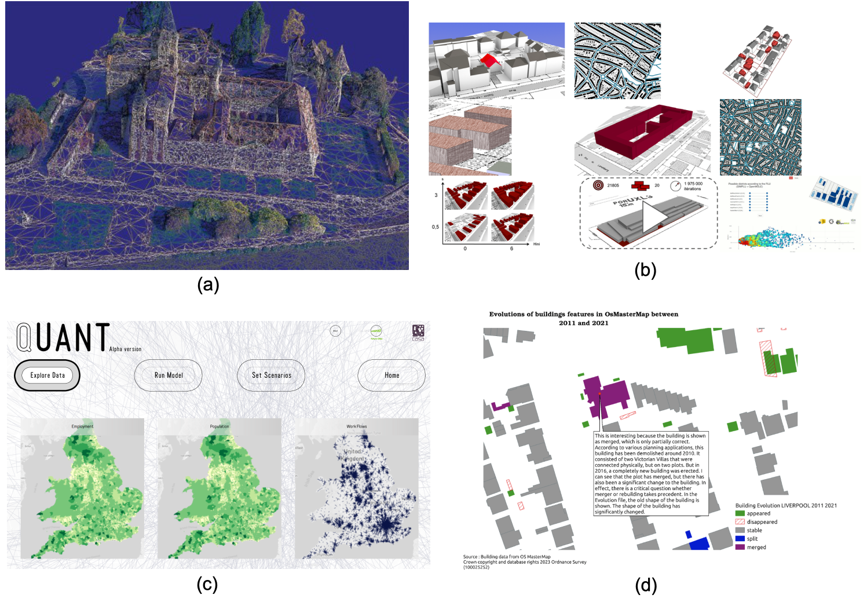

Figure 1. Diversité des potentiels Jumeaux Numériques Urbains : (a) modèle 3D de la cathédrale de Périgueux, source : (IGN, 2024) ; (b) simulation d’enveloppes constructibles, source : (SimPLU3D, 2024) ; (c) interactions spatiales à l’échelle nationale pour simuler l’équilibre entre actifs, emplois, et accessibilité, source : (QUANT, 2021) ; (d) prise en compte des retours utilisateurs sur données spatiales (*Geospatial User Feedback*) dans le cas de données de bâtiments pour l’étude de la densification périurbaine, source : (Bucher et al., 2024)

Un projet de jumeau numérique de la France, dont la composante principale sera un modèle 3D haute résolution de l’ensemble du territoire national, est porté par l’Institut Géographique National, conjointement avec l’INRIA et le CEREMA (IGN, 2024), avec l’ambition d’être un socle pour la conception de politiques durables en planification urbaine et territoriale. Au vu des enjeux mobilisés par l’amplitude d’un tel projet et ses implications potentielles sur les territoires, et plus généralement un point de vue critique

(Malleson et al., 2024)

https://www.shplanning.com.cn/uploads/20231206/ec8fed5d05aadc224fcb993ed88e5be9.pdf

Au moins quatre enjeux majeurs doivent susciter des points de vigilance autour du déploiement de ces technologies :

(i) Le rôle des acteurs privés, qui pourraient au moyen de tels projets s’assurer une mainmise sur les infrastructures de données urbaines. Dans ce cadre une politique de science ouverte absolue et une transparence complète sont nécessaires, afin d’assurer l’ouverture des données (dans la limite du possible au regard des questions éthiques) ainsi que l’utilisation d’outils libres et ouverts (codes sources des plateformes, algorithmes et modèles développés). Dans le cas du projet de jumeau de la France, ce serait l’occasion de déployer un service public ouvert de la simulation territoriale, même si des entreprises privées sont chargées de sa réalisation.

(ii) L’introduction de biais disciplinaires dans la définition des “problèmes à résoudre”. Les disciplines impliquées dans l’état actuel de la littérature étant plus proches des sciences de l’ingénieur, les sciences humaines et sociales pourraient se retrouver marginalisées. Or celles-ci sont centrales pour définir une grande majorité des enjeux urbains et territoriaux et prendre en compte des questions d’éthique. Négliger leur rôle dans la construction de modèles des territoires ne serait pas responsable, voire dangereux au regard des impacts sociaux potentiellement négatifs. Une interdisciplinarité forte est donc requise pour choisir quelles seront les fonctions des jumeaux numériques.

(iii) La validation systématique, la quantification de l’incertitude et l’exploration des modèles de simulation impliqués dans les jumeaux est une étape trop souvent laissée de côté. Pourtant, s’assurer que les modèles font bien ce qu’ils disent est un préalable nécessaire avant toute prise de décision.

(iv) La prise en compte du temps long est enfin un aspect très peu considéré dans les exemples existants de jumeaux territoriaux. La compréhension des dynamiques territoriales et urbaines sur des échelles spatiales et temporelles étendues, par l’utilisation de modèles et théories urbaines appropriées (Wan et al., 2024), sera cruciale pour assurer la durabilité territoriale.

La revue Cybergeo offre un espace d’échange scientifique intégrateur et inclusif, qui répond positivement à ces quatre défis : fervent défenseur de la Science Ouverte depuis sa création en 1996, le journal soutient des initiatives comme CybergeoNetworks2 (qui vise à construire des outils de réflexivité et d’ouverture à destination des contributeurs et lecteurs : Kosmopoulos et al., 2023) et encourage des soumissions de *data papers* ; il est un lieu de publication reconnu qui accueille toute contribution en géographie, sans jugement de discipline, ouvert à l'ensemble des SHS spatialisées, et valorisant l’interdisciplinarité ; il encourage via la rubrique *model papers* l’emploi des outils de validation des modèles de simulation, comme la plateforme OpenMOLE (Reuillon et al., 2013); enfin, Cybergeo a été historiquement le lieu de publication de travaux majeurs sur les dynamiques des systèmes de villes sur le temps long (Bretagnolle et al., 2006). Nous attendons toute contribution allant dans le sens d’un bon usage des jumeaux numériques comme véritables instruments des médiations territoriales. L’idée est de s’approprier ce concept avant qu’il ne soit galvaudé par des dérives technocratiques et pour qu’il trouve une réelle utilité scientifique et sociétale, au-delà d’un phénomène de mode lié aux demandes (ou aux offres) de financement.

Juste Raimbault, octobre 2024

Batty, M. (2018). Digital twins. *Environment and Planning B: Urban Analytics and City Science*, *45*(5), 817-820.

Batty, M. (2024). Digital twins in city planning. *Nature Computational Science,* 4(3), 192-199.

Batty, M. (2024). Digital Twins, Turing Tests and Urban Models.

Batty, M., & Milton, R. (2021). A new framework for very large-scale urban modelling. *Urban Studies*, *58*(15), 3071-3094.

Brasebin, M., Chapron, P., Chérel, G., Leclaire, M., Lokhat, I., Perret, J., & Reuillon, R. (2017, November). Apports des méthodes d'exploration et de distribution appliquées à la simulation des droits à bâtir. In *Spatial Analysis and GEOmatics 2017*.

Bretagnolle, A., Daudé, E., & Pumain, D. (2006). From theory to modelling: urban systems as complex systems. *Cybergeo: European Journal of Geography*.

Bucher, B., Ndim, M., Olteanu-Raimond, A., Raimbault, J., Perret, J. et al. (2024). Conceptualising a co-operative building evolution dashboard on city regions over the past decades for densification studies. *27th AGILE Conference on Geographic Information Science, "Geographic Information Science for a Sustainable Future"*, Glasgow.

Caldarelli, G., Arcaute, E., Barthelemy, et al. (2023). The role of complexity for digital twins of cities. *Nature Computational Science*, *3*(5), 374-381.

Caruso, G., Pumain, D., & Thomas, I. (2023). No “Prêt à Porter” but a multi-scalar perspective of “Smart Cities”. In *Knowledge Management for Regional Policymaking* (pp. 123-147). Cham: Springer International Publishing.

Ferré-Bigorra, J., Casals, M., & Gangolells, M. (2022). The adoption of urban digital twins. *Cities*, *131*, 103905.

IGN (2024). La recherche au défi du jumeau numérique de la France. Page web archivée à http://web.archive.org/web/20240326103453/https://www.ign.fr/reperes/la-recherche-au-defi-du-jumeau-numerique-de-la-france

Kitchin, R., & McArdle, G. (2017). Urban data and city dashboards: Six key issues. In *Data and the City* (pp. 111-126). Routledge.

Kosmopoulos, C., Aveline, N., & Lavie, E. (2023). CybergeoNetworks 2: une application d’apprentissage profond au service de la publication scientifique. *Cybergeo: European Journal of Geography*.

Malleson, N., Franklin, R., Arribas-Bel, D., Cheng, T., & Birkin, M. (2024). Digital twins on trial: Can they actually solve wicked societal problems and change the world for better?. *Environment and Planning B: Urban Analytics and City Science*, 23998083241262893.

Pangbourne, K., Mladenović, M. N., Stead, D., & Milakis, D. (2020). Questioning mobility as a service: Unanticipated implications for society and governance. *Transportation research part A: policy and practice*, *131*, 35-49.

QUANT (2021). QUANT, Simulating the Impacts of Large Scale Change in UK. Page web archivée à http://web.archive.org/web/20211127211903/http://quant.casa.ucl.ac.uk/explore.aspx

Reuillon, R., Leclaire, M., & Rey-Coyrehourcq, S. (2013). OpenMOLE, a workflow engine specifically tailored for the distributed exploration of simulation models. *Future Generation Computer Systems*, *29*(8), 1981-1990.

SimPLU3D (2024). SimPLU3D. Page web archivée à http://web.archive.org/web/20240427161147/https://simplu3d.github.io/

Wan, L., Jin, Y., Echenique, M., Batty, M., & Wegener, M. (2024). From urban modelling to city digital twins–Reflections from the applied urban modelling (AUM) symposia. *Environment and Planning B: Urban Analytics and City Science*, 23998083241279601.

White, G., Zink, A., Codecá, L., & Clarke, S. (2021). A digital twin smart city for citizen feedback. *Cities*, *110*, 103064.